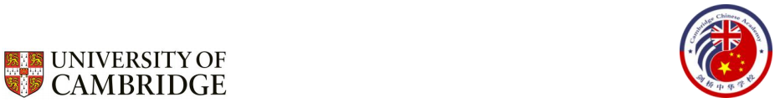

邀 请 函

2024年5月2日

尊敬的孟留军老师：

我们诚挚地邀请您参加“人工智能时代的翻译与认知国际研讨会—第三届中国英汉语比较研究会翻译传译专业委员会高层论坛”。本次活动由剑桥大学剑桥中文学院和中国英汉语比较研究会（CACSEC）翻译传译专业委员会（PCTI）主办，将于2024年8月7日至11日举行。

我们很高兴邀请您在会议上宣读论文。您的论文宣读题目是《合作原则在莎剧台词翻译中的作用》。如果您对此次参会有任何问题，请随时联系我们的秘书处（电话：(44 (0)1223 336661；电子邮件： PCTI2023@163.com）。

会议地点在剑桥大学博士后学院，爱丁顿广场 105 号 I Cambridge CB3 1A。

期待您的来信，并期待八月在剑桥与您相见。

此致敬礼！

|  |  |
| --- | --- |
|  |  |
| 王艳 | 康志峰教授 |
| 联合主席  组委会（英国剑桥大学） | 主席  组委会（中国英汉语比较研究会翻译传译专业委员会） |
| 翻译与认知国际研讨会，剑桥大学，2024 年 | |

剑桥大学博士后学院 爱丁顿广场 105 号I CAMBRIDGE CB3 IAS

Tel: 44 (0)1223 336661 E-mail: PCTI2023@163.com https://www.cam.ac.uk